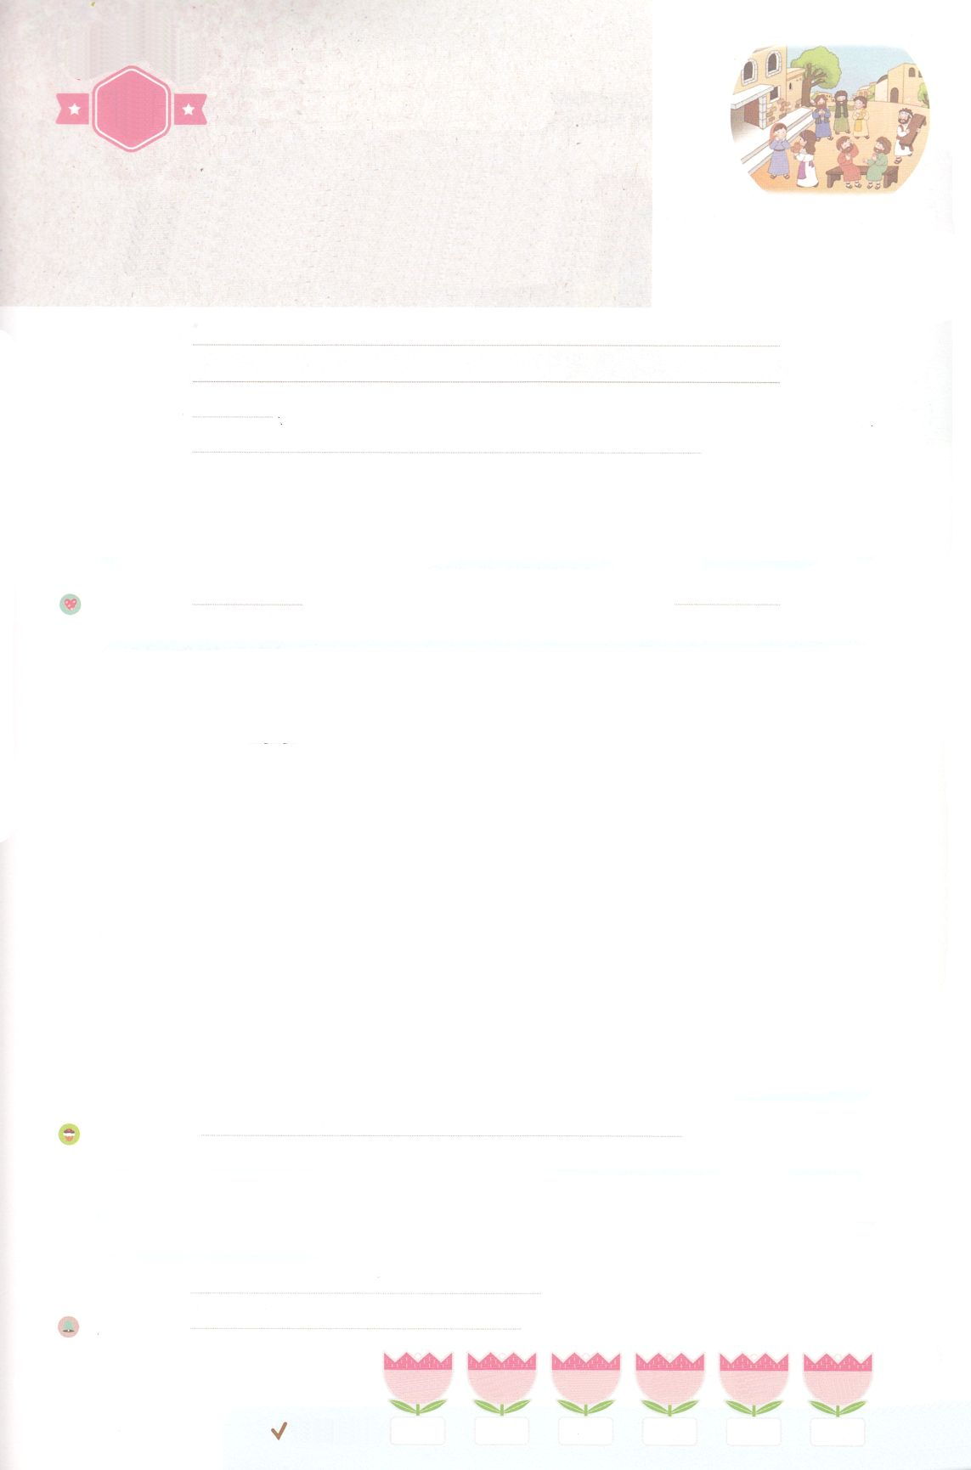

まいにち

れいはい

れいはいはさいこうのしゅくふく

あらかじめ　せいふくした　でしたち

「キリストの　ひかりを　てらします」

いのり　　　　　　　　　　　　　　　　　　　　　　　　　　　　　　　　　　　　　　　　　　しかいしゃ

しとしんじょう　　　　　　　　　　　　　　　　　　　　　　　　　　　　　　　　　　　　　　みんなで

さんび　　　しんさんびか150ばん（きゅう135ばん）（おかのうえのしゅのじゅうじか）キリストによるかみさまのプレゼント（2021ねんこどもさんび)

せいしょ　　　　　　　　　　　　　　　　　　　　　　　　　　　　　　　　　しと1:8

**1:8**しかし、があなたがたのにまれるとき、あなたがたはをけます。そして、エルサレム、ユダヤとサマリヤの、およびのてにまで、わたしのとなります。

みことば　　　あらかじめ　せいふくした　でしたち「キリストの　ひかりを　てらします」　　　しかいしゃ

ではいから、**いキリスト**がられるというみことばをあらかじめくださって

いました。とうとう、イエスがキリストとしててくださいました。**イエス**はで

**んで、によみがえって**、**のみことば**をされました。

　イエスは、すべてのがをいて、そのときにのわりがることをわれました。

イエスはにられましたが、のがたちとともにおられるので、おそれることは

ありません。このはサタンのでいっぱいになっています。そこに、たちはされたです。るところに、のがむので、こわくはありません。

　されたたちは、まってイエスのみことばどおりににたしてくださいと

りました。そうしたら、サタンにられていたがされ、のいがあらわれて

みことばがしげられました。のがむところには、キリストのがらされる

がんだのでした。

　いのり　　　　　　　　　　　　　　　　　　　　　　　　　　　　　　　　　いっしょに　おおきなこえで

いのりましょう

かみさま　ありがとうございます！いちにちじゅう　せいれいに　みたされる　めぐみが　あたえ

られますように。かみのくにの　おくぎを　しる　レムナントに　なりますように。

いきておられる　イエス・キリストの　みなによって　おいのりします。アーメン

しゅのいのり　　　　　　　　　　　　　　　　　いっしょに　しゅのいのりを　いのって　れいはいを　おえましょう

フォーラム　　　　　　　　　　　　　　　　　　きょうの　みことばを　きいて　パパとママと　はなしを　しましょう

11日　　　　 12　　　　　 13日　　　　14　　　　　 15　　　　 16

まいにち

　　　　　　　　　　　　　　チェックしよう 　 げつよう　　　かよう　　　すいよう　　 もくよう　 きんよう　　　どよう

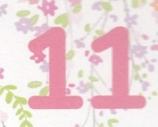

１３３とは、みことばを　１にち　３かい　３かいずつ　よめば

　　　　　　　　いっしゅうかんに　おぼえることが　できるという　いみです。

あまくて　ふしぎな　かみさまの　みことばを　まいにち　よみましょう。

よく　みえる　ところに　はっておいて　いっしゅうかん

くりかえし　よんで　みことばを　おぼえましょう

あま～い

１３３

みことば　あんしょう

**げつようび**

**しかし、せいれいが**

**あなたがたの　うえに　のぞまれるとき、**

**あなたがたは　ちからを　うけます。**

**そして、エルサレム、ユダヤと**

**サマリヤの　ぜんど、**

**および　ちのはて　にまで、**

**わたしの　しょうにんと　なります。**

しと1しょう８せつのみことば

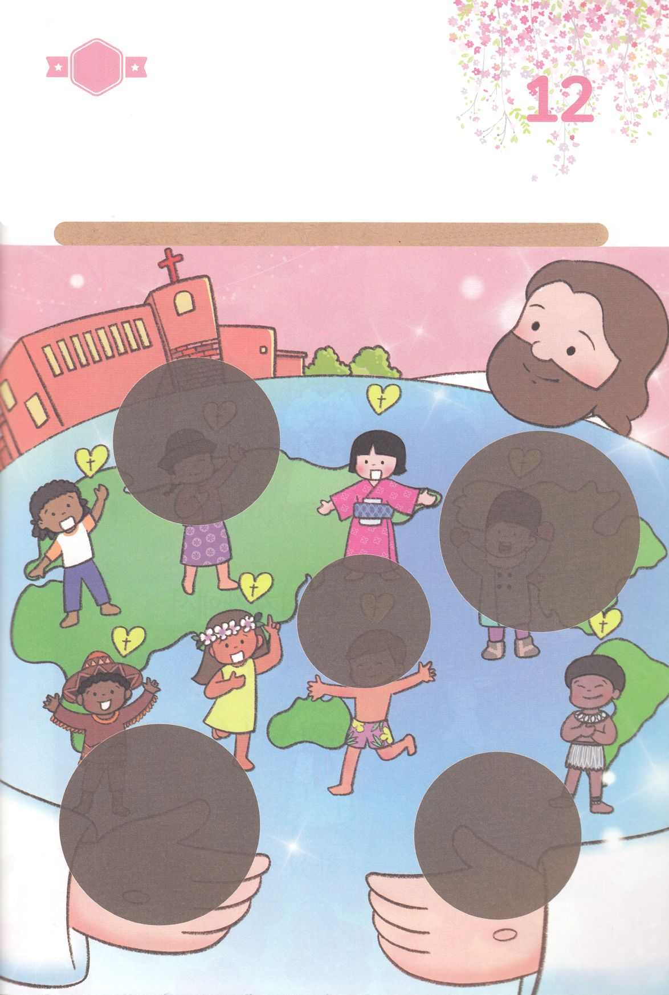

きって　はろう

わたしたちは　ぜんせかい237かこくと　5000しゅぞくに　ふくいんの

ひかりを　てらす　れいてき　みはりにんです。　せいれいに　みたされて

ちからを　うけて　すべての　みんぞくに　ふくいんを　つたえる

でんどうしゃに　なりましょう。したの　えの　あいている　ところに

あう　えを　つぎの　ページから　きりぬいて　はりましょう。

きって　はろう

ちょきちょき

**かようび**

じゅんびするもの┃はさみ、のり、つぎのページ

はるところ

はるところ

はるところ

はるところ

はるところ

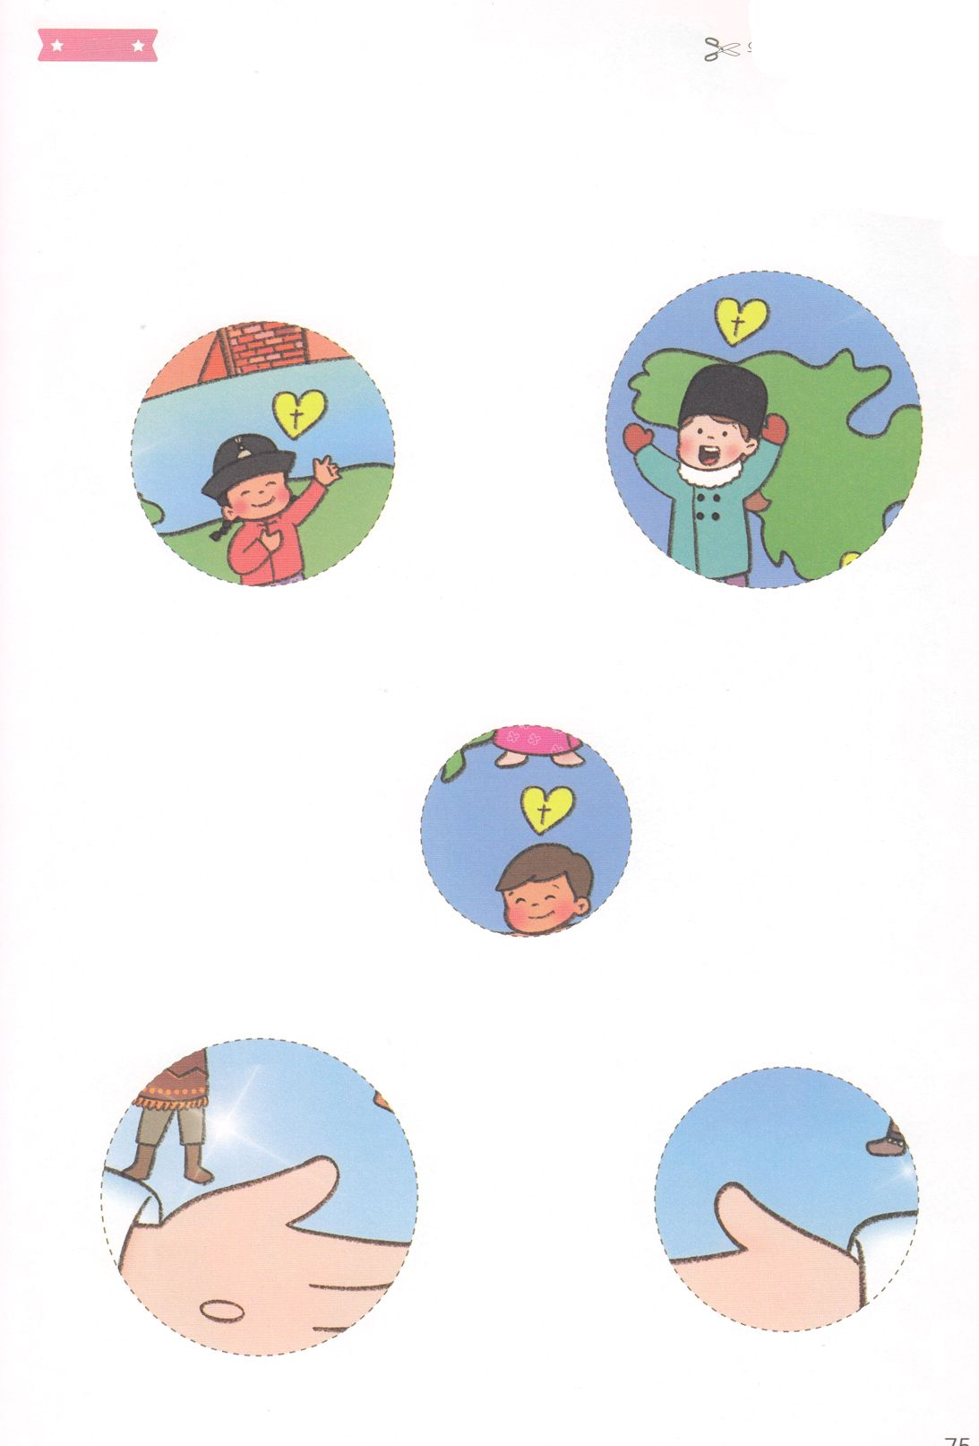

　ふろく　　　　　　　　　　　　　　　　　　　　　　　　　　　　　　　　　　　　　　　　　　きりぬいて　つかってください

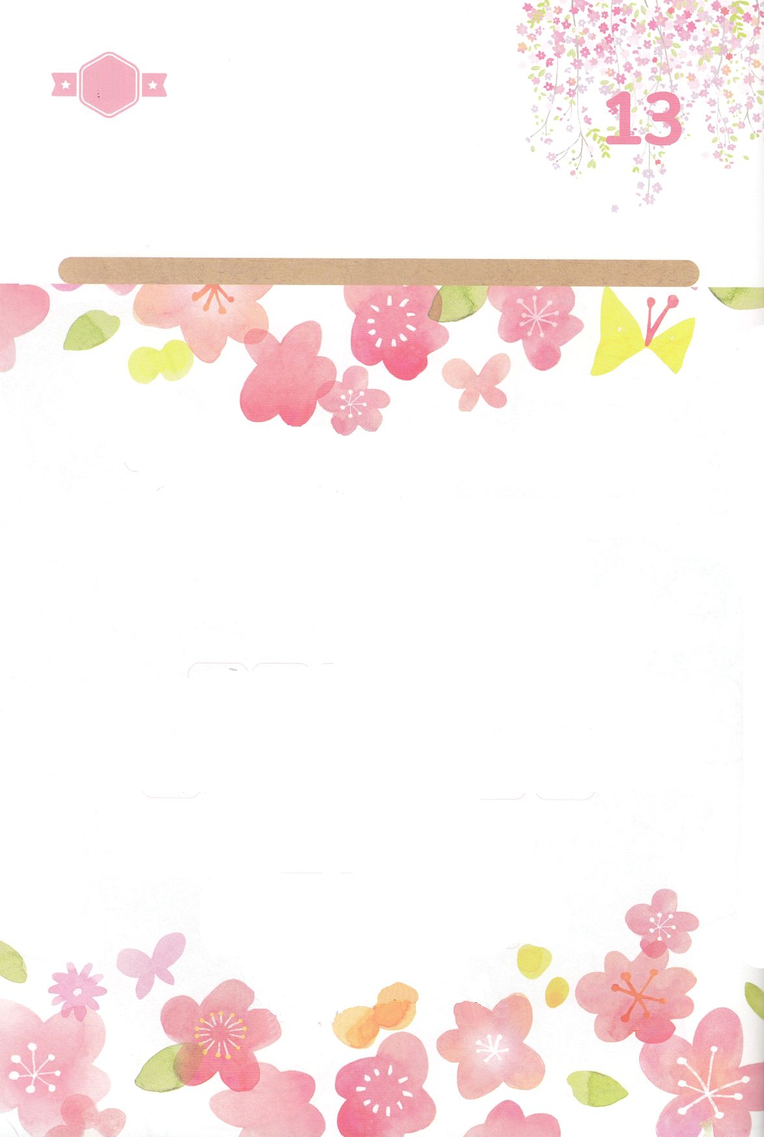

かくしんの　ないようを　こころに　きざみましょう

きょうも　パパとママと　いっしょに　れいはいしましょう。

きょうの　みことばで　じゅうような　たんごを　もういちど

かんがえてみましょう。

したの　ないようを　よんで　じゅうような　たんごを

なぞって　かきましょう。

はーい！

わたしです！

かくしんさがし

**すいようび**

せいしょ　では　とおい　むかしから、

すくいぬし　キリスト　が　こられる　という

みことばを　あらかじめ　くださって　いました。イエスさま　は　じゅうじかで　しんで

みっかめに　よみがえって　、

かみさまの　みことば　を

じょうじゅ　されました。

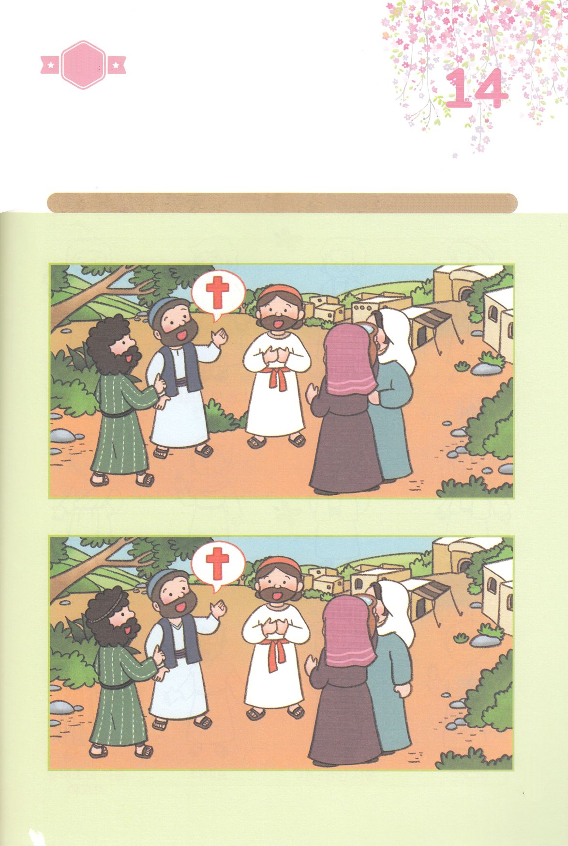

かくれている　えを　みつけたり　きれいに　いろを

ぬったり　しましょう

マルコの　おくじょうのま　で　せいれいに　みたされた　イエスさまの

でしたちは　イエスさまが　キリストで　あることを　つたえ

よみがえられた　ことを　あかしする　でんどうの　しゅくふくを

あじわいました。　したの　２つの　えの　ちがいを　７つ

みつけましょう。

どこ？

さがして　いろをぬろう

**もくようび**

ちがうところ　┃　７つ

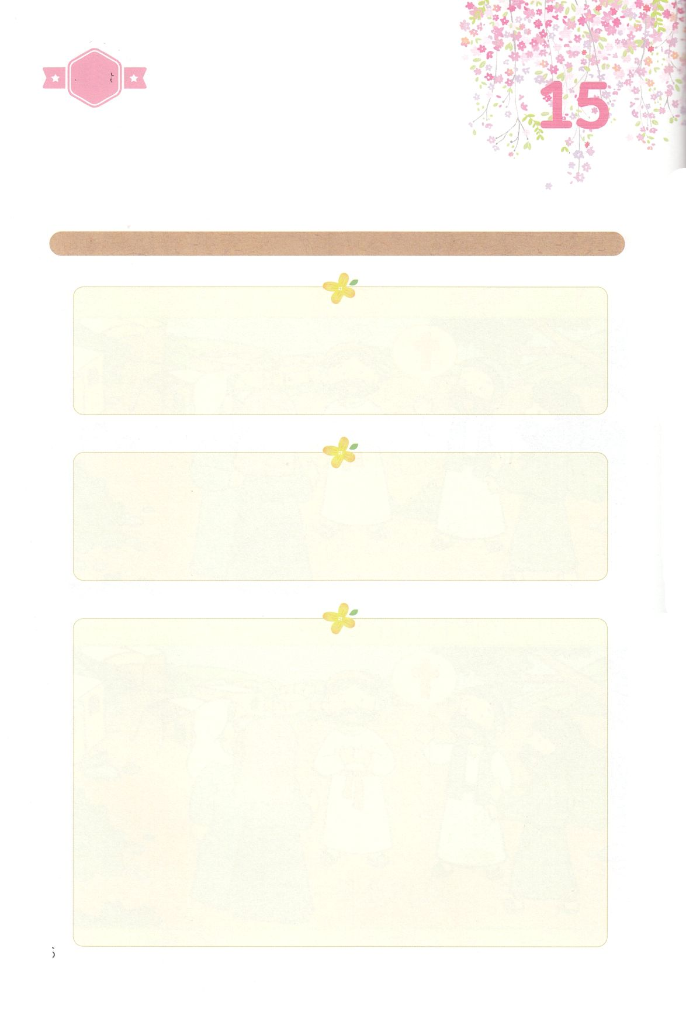

パパとママと　いっしょに　おはなしして

かみさまが　よろこばれる　かんがえ　ことば　こうどうを

えで　ひょうげんしましょう。

いっしゅうかん　かみの　こどもの　みぶんと　けんいを　あじわいましたか。

こんしゅう　かみさまが　ともに　おられた　なかで　いちばん　おもいだす

ことや　かんがえを　えか　じで　にっきに　かいて　ひょうげんしましょう。

ひそひそ

ひょうげんしよう

**きんようび**

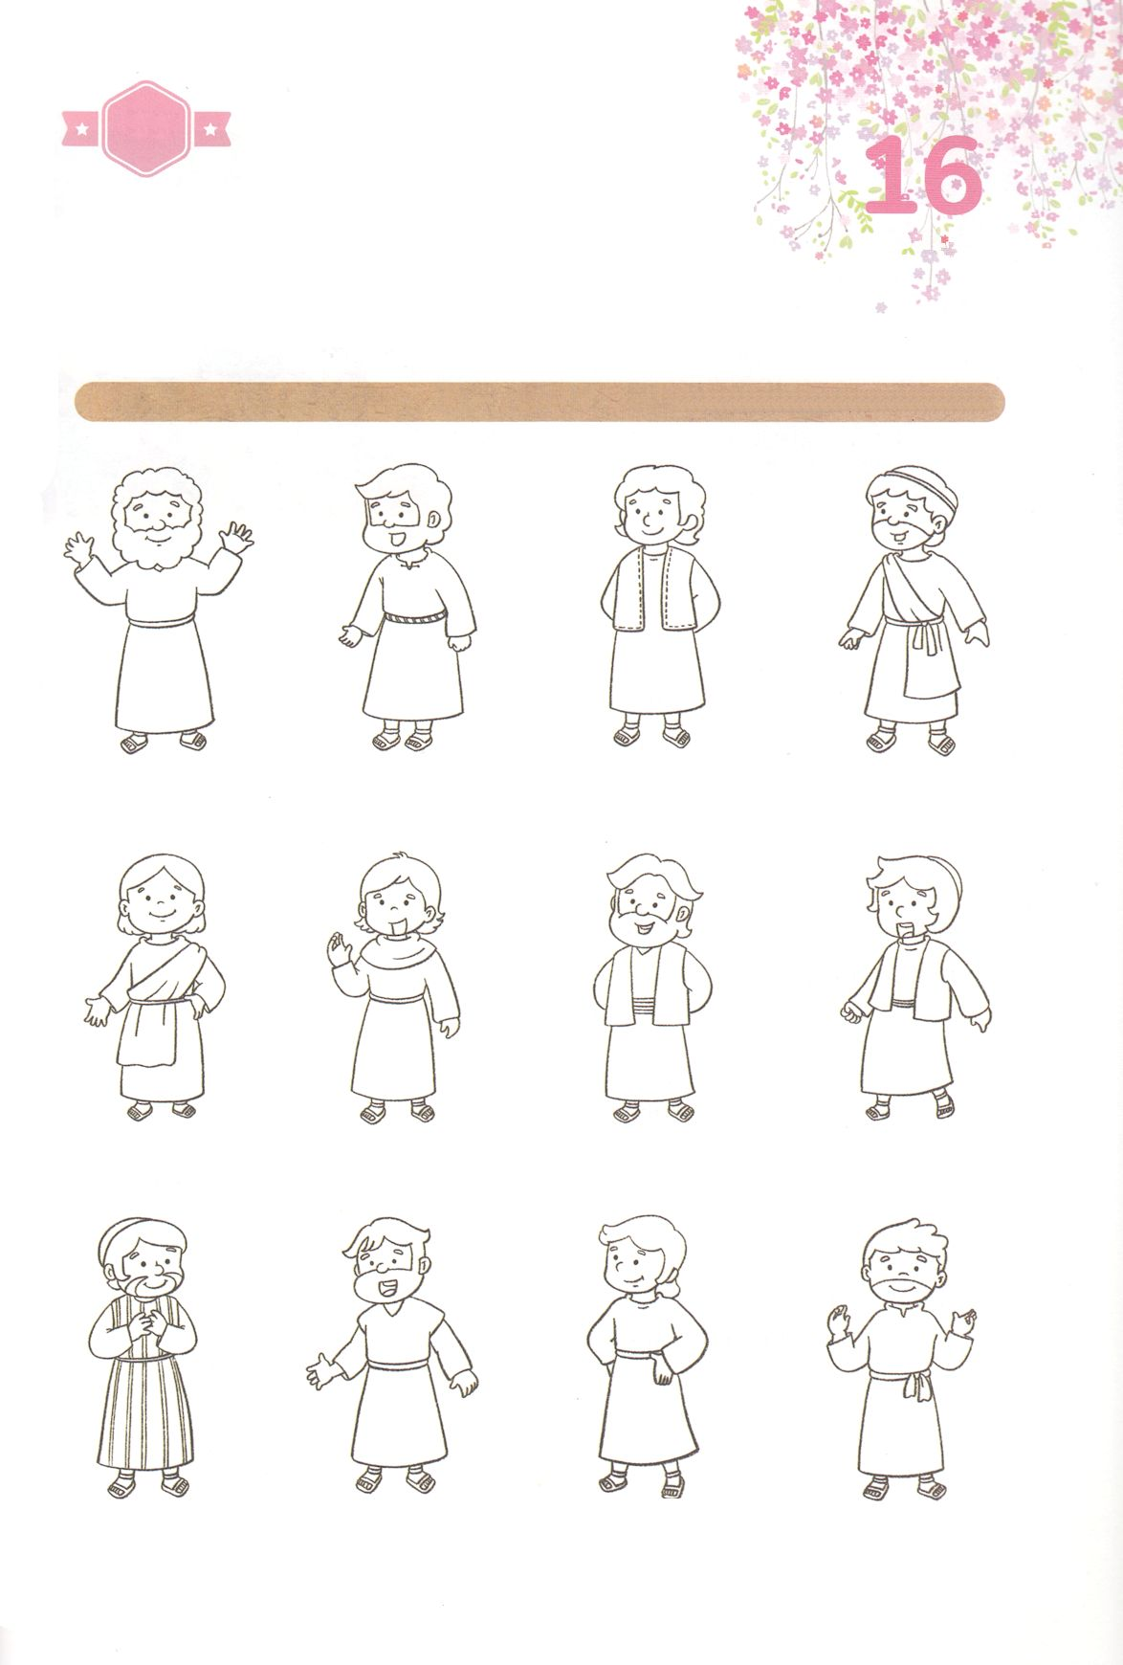

たのしい　ワークをして　いっしゅうかんの　みことばを

こころに　きざみましょう

イエスさまの　おしえを　うけて　ふっかつの　しょうにんと　なった

１２にんの　でしたちです。　かみさまは　イスカリオテのユダの

かわりに　１２ばんめの　でしを　あらためて　たてて　くださいました。

１２にんの　でしに　いろを　ぬって　なまえを　よみましょう。

つぎの　ページの　えを　みながら　パパとママと　いっしょに

みことばを　わかちあいましょう。

こくいん

ね

たいしつ

ワーク

**どようび**

じゅんびするもの┃いろをぬる　どうぐ、つぎの　ページ

ヤコブの　きょうだい

ヨハネ

ゼベダイの　こ

ヤコブ

ペテロの　きょうだい

アンデレ

シモン　ペテロ

しゅぜいにん

マタイ

トマス

バルトロマイ

ピリポ

マッテヤ

ねっしんとういん

シモン

タダイ

アルパヨの　こ

ヤコブ

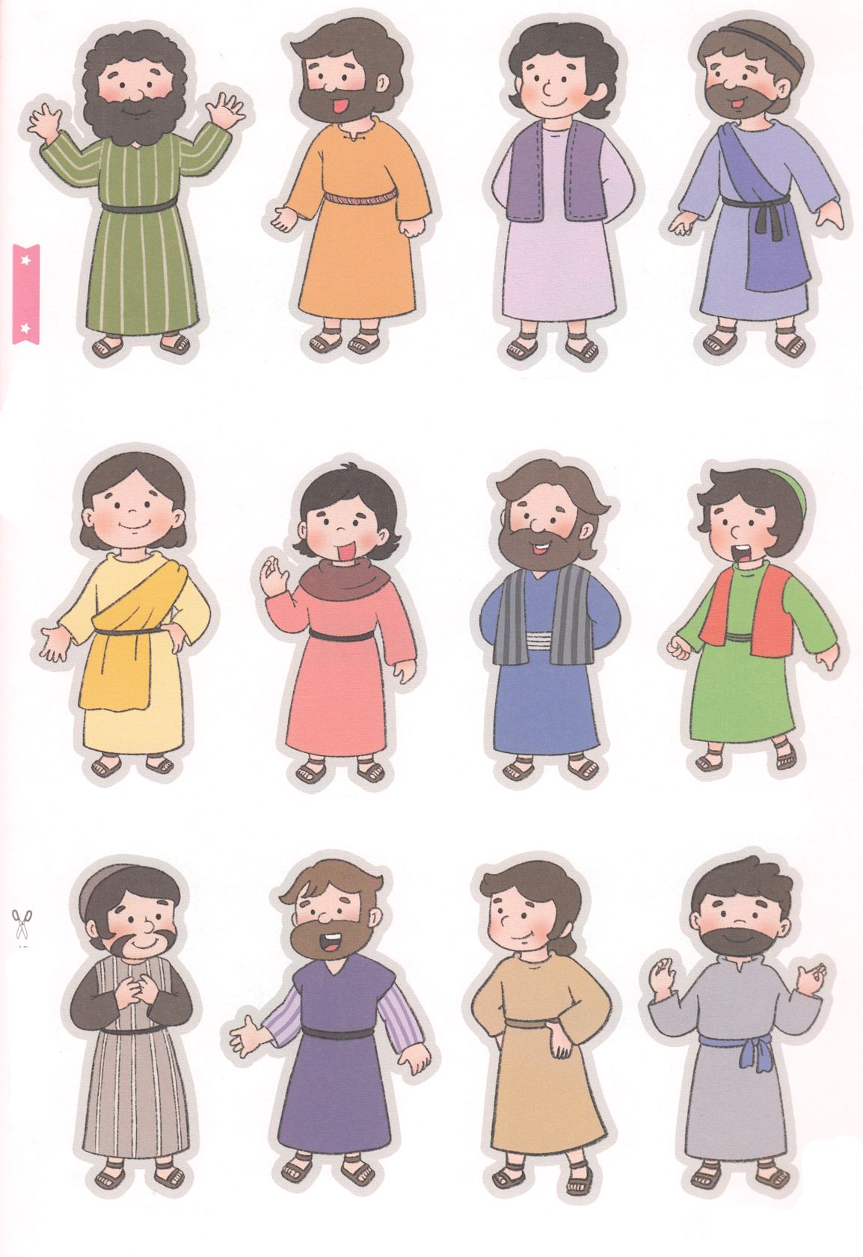

マッテヤ

ねっしんとういん

シモン

タダイ

アルパヨの　こ

ヤコブ

バルトロマイ

トマス

しゅぜいにん

マタイ

ピリポ

ヤコブの　きょうだい

ヨハネ

ゼベダイの　こ

ヤコブ

ペテロの　きょうだい

アンデレ

シモン　ペテロ

発行：(社)世界福音化伝道協会　出版：図書出版生命　幼児の祈りの手帳2022年4月号より　翻訳監修：jcmessage.jp